## **一、举行站立式会议**

### **1、当天站立式会议照片一张**

### **2、团队成员报告**

**董居政**

昨天已完成的工作：完成了员工数据的查询功能和删除功能

今天计划完成的工作：完成了安卓前端的薪水帐套查询功能的代码。  
工作中遇到的困难：在完成员工数据的查询和删除功能之后操之过急的去尝试套用在帐套的程序上，导致程序出现了大量bug，最后版本回退，只完成了帐套的查询

**黄力强**

昨天已完成的工作：查询界面跳转功能

今天计划完成的工作：删除页面跳转功能

工作中遇到的困难：GitHub上传问题

**陈汉煜**

昨天已完成的工作：测试项目bug，更新燃尽图，完成文档编写

今天计划完成的工作：测试项目bug，更新燃尽图，完成文档编写

工作中遇到的困难：燃尽图的工作量统计功能之前不会设置导致今天燃尽图更新存在出入

**蔡锦涛**

昨天已完成的工作：完成部分表的增删改查功能  
今天计划完成的工作：完成了部分数据的查询功能  
工作中遇到的困难：程序出现大量bug

**宋林涛**

昨天已完成的工作：查询界面逻辑跳转

今天计划完成的工作：删除功能逻辑跳转

工作中遇到的困难：数据库数据不一致，同步花费时间

**钟雄飞**

昨天已完成的工作：添加了employee表的详细查找功能（findDetail，连接nation,department,position,politicsstatus，joblevel查询）。  
今天计划完成的工作：改进nation的增删改查功能  
工作中遇到的困难：返回传值问题容易出错

**黄晓龙**

昨日已完成的工作：修改了position，politicsstatus表格的更新功能

今天计划完成的工作：增加了employee表的删除功能  
工作中遇到的困难：Employee表格的参数问题

## **项目燃尽图**

完成了1.5，还剩0.5

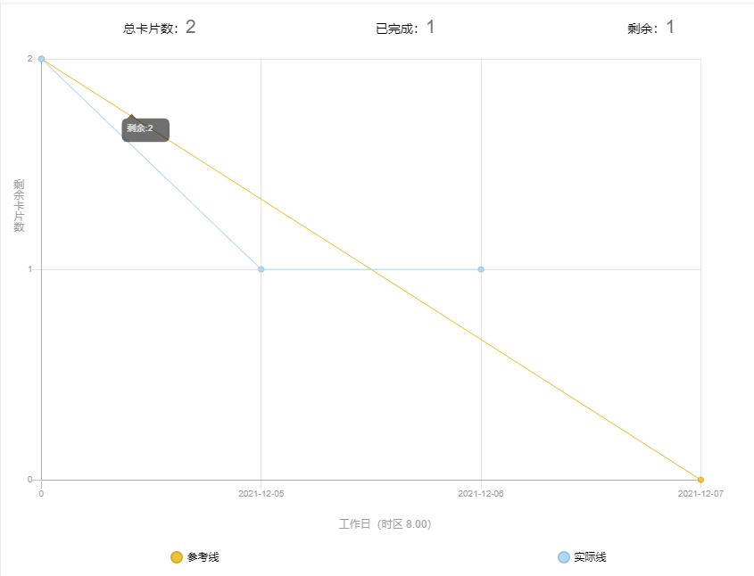

## **三、每人的代码/文档签入记录**

### **1、代码签入**

项目Github地址：[橙色-314/vhrPlus (github.com)](https://github.com/Orange-314/vhrPlus)

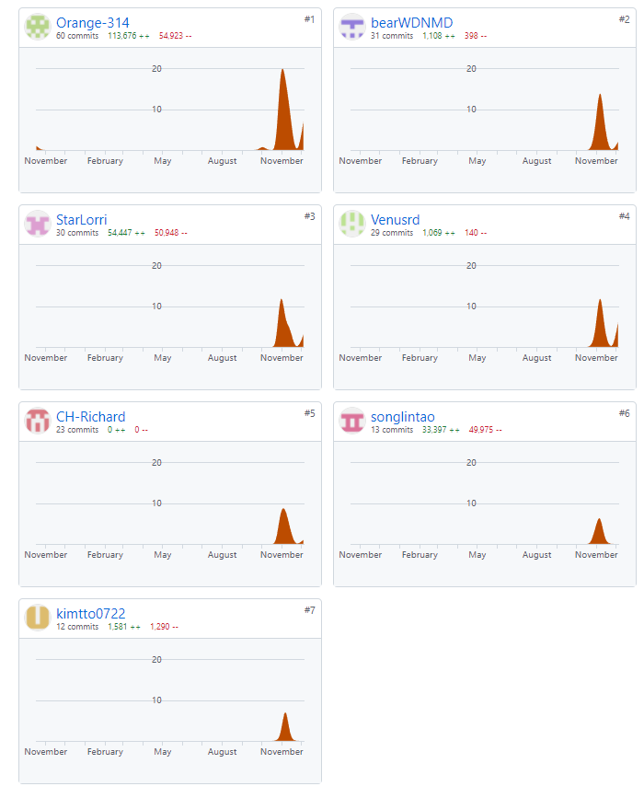

## **四、项目程序／模块的最新（运行）截图**

### **1、最新模块的代码**

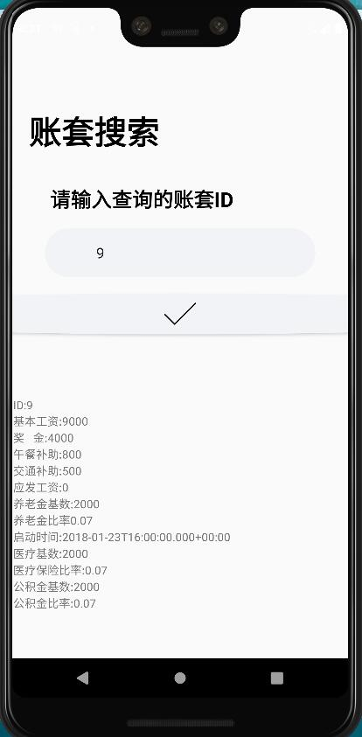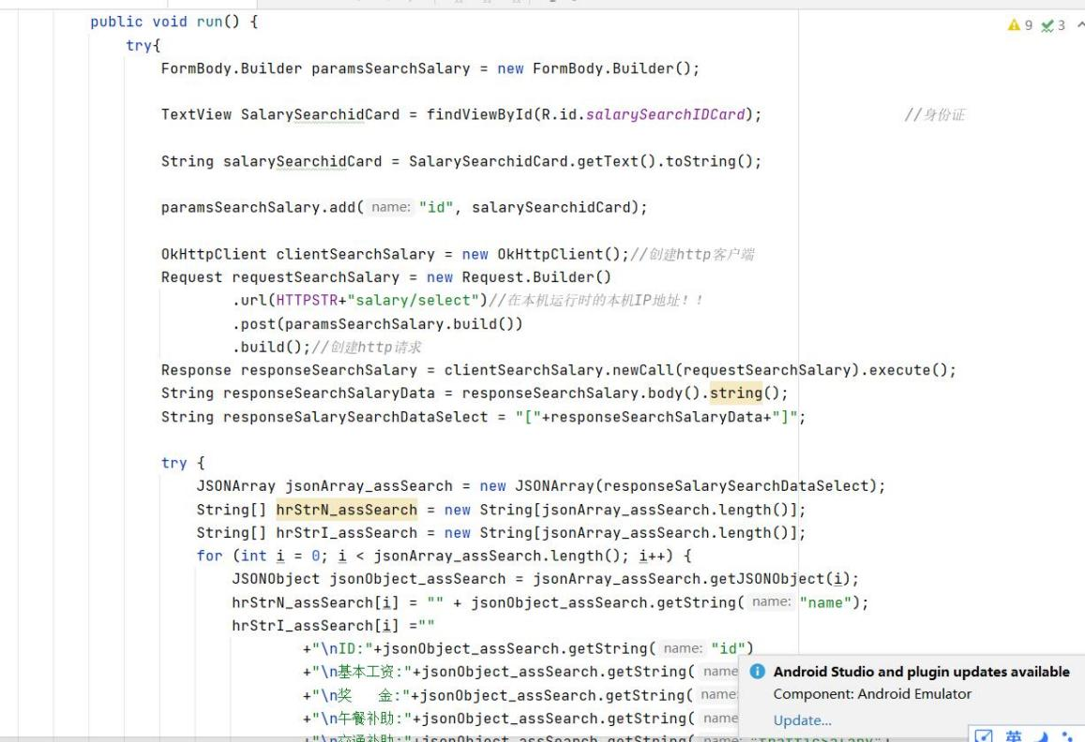

## **五、小结**

完成了查询的所有功能